Лабораторная работа №4
- Тема
Mercurial. Центральный репозиторий. Клоны. Робота разных пользователей с репозиторием.

- Задание
Научиться работать в команде. Создать центральный репозиторий на https://bitbucket.org/ или на локальной машине. Клонировать 2 репозитория на локальной машине для работы «двух пользователей» (два репозитория создать под одним пользователем). Добавить проект в одном репозитории, сделать commit, протолкнуть в центральный репозиторий (push), зайти в другой репозиторий и забрать проект с центрального репозитория (pull). В двух репозиториях сделать изменения в проекте, добавить изменения в разные ветки запушить из одного репозитория, получить в другой репозиторий решив конфликты слияния.
Написать отчет: титульный лист, тема работы, задание, ход выполнения работы со скриншотами, выводы.

- Теоретические материалы
Одно из преимуществ использования Mercurial — возможность работать командой над одним кодом. Mercurial позволяет каждому работать независимо и помогает объединять сделанные изменения.
При командной работе с Mercurial общепринято настраивать центральный репозиторий в дополнение к личным репозиториям, расположенным на компьютерах членов команды. Центральный репозиторий можно рассматривать как своего рода блошиный рынок, то есть, как место где встречаются и обмениваются сделанным.
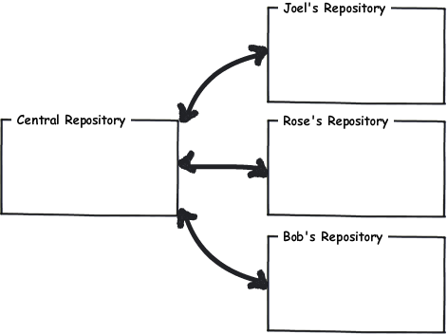

Создать центральный репозиторий можно на лакльной машине, на https://bitbucket.org/ и с помощью встроенного в Mercurial веб-сервера.
Центральный репозиторий можно склонировать с сервера на компьютер для личного пользования.
hg clone - делает полную копию всего репозитория.
hg push - проталкивает свежие изменения из текущего репозитория в центральный.
hg pull - вытягивает изменения из центрального репозитория.

- Примеры работы с Mercurial
Создание центрального репозитория:
- на сайте https://bitbucket.org/ (создать аккаунт следуя инструкциям сайта и создать репозиторий)
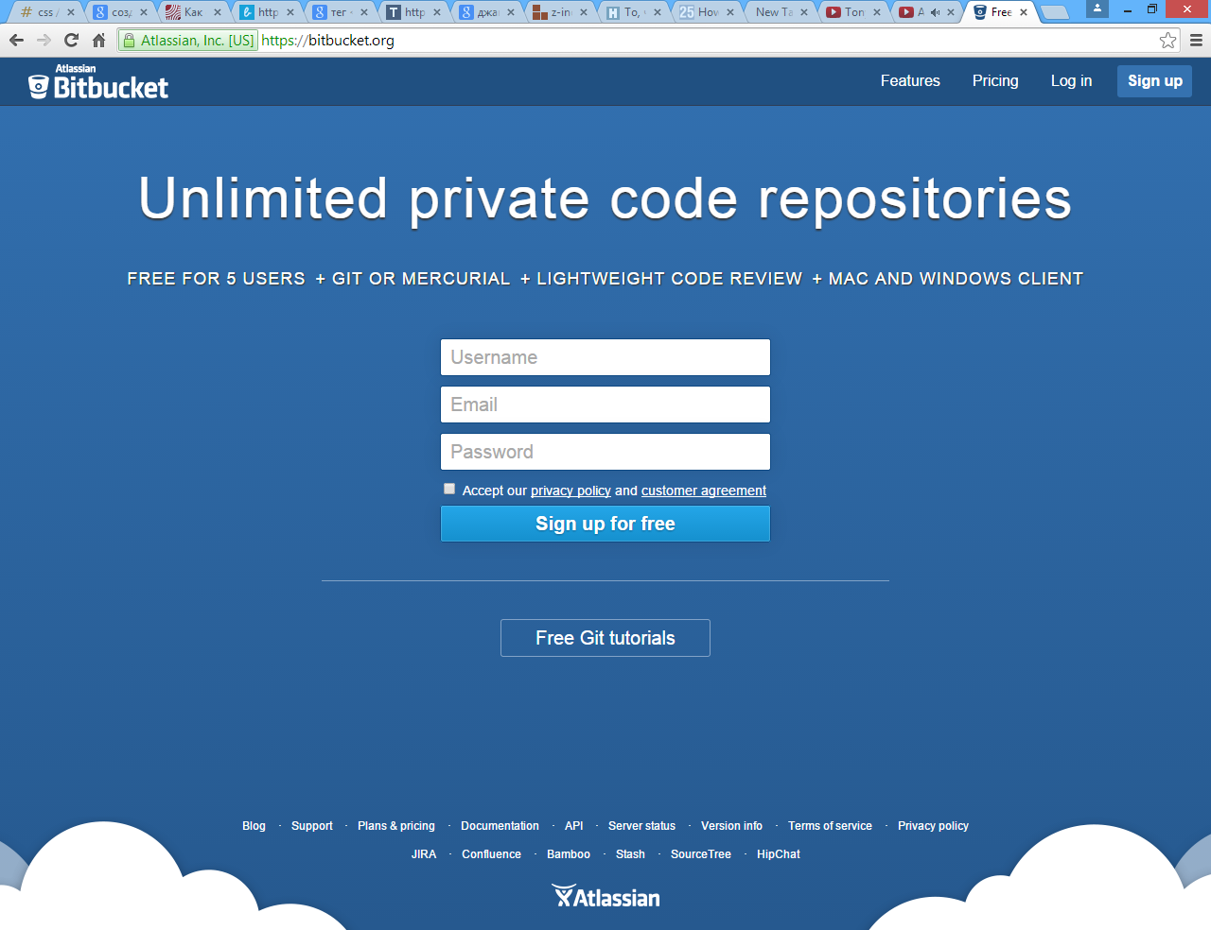
- на локальной машине (смотри л/р №1)
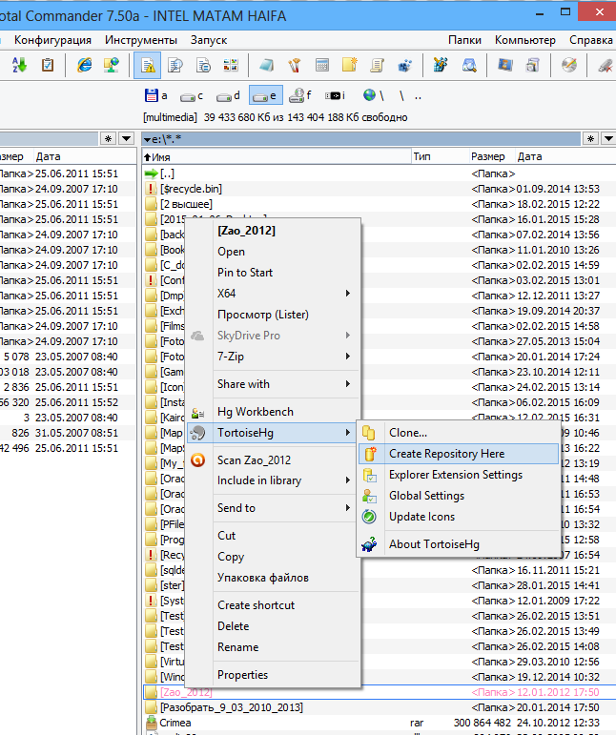
Создание репозиториев пользователей (создание папкок и склонирование). В источнике указывается путь к центральному репозиторию.
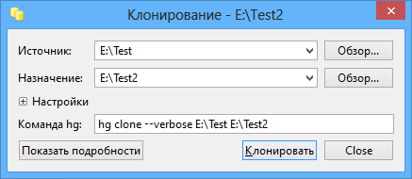
Работа с pull
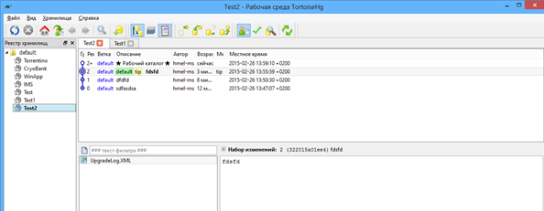
Изменения и коммит
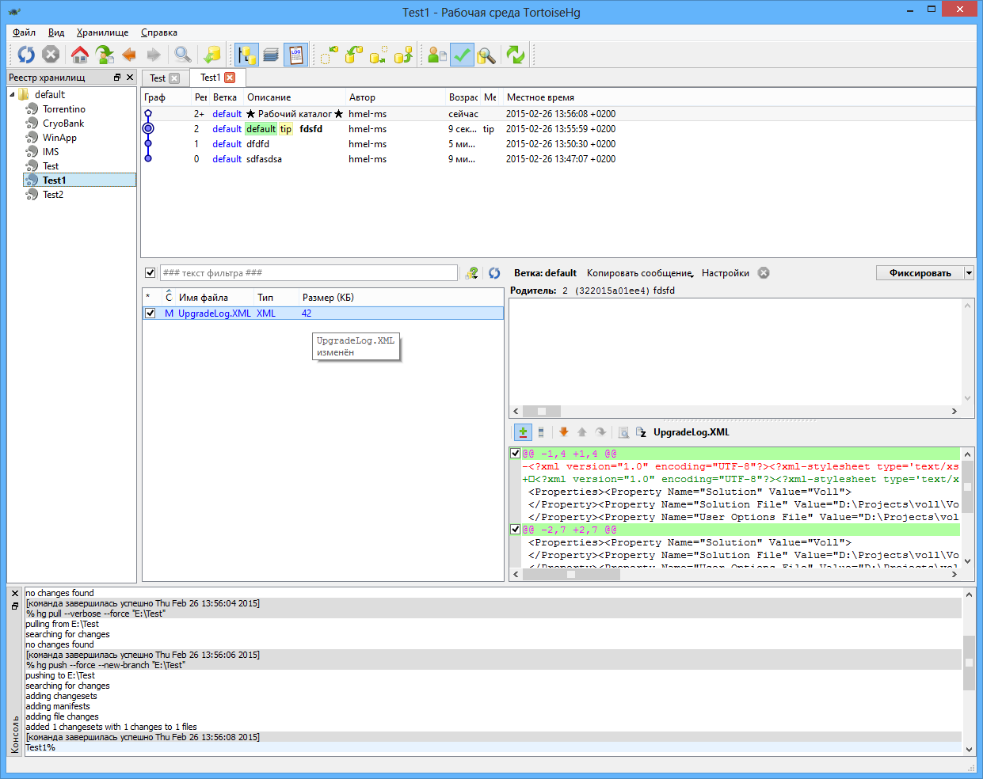

Работа с push
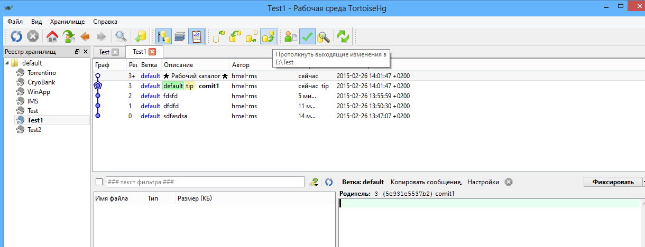
Работа в другом локальном репозитории (проверка изменений в центральном репозитории).
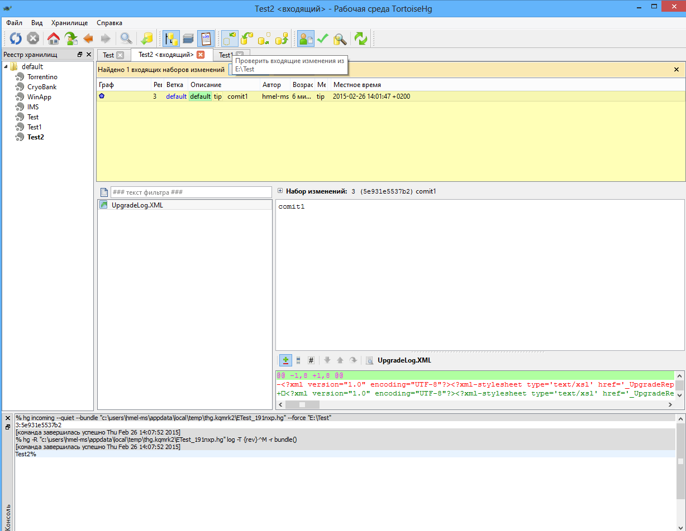

Вытаскиваем изменения pull
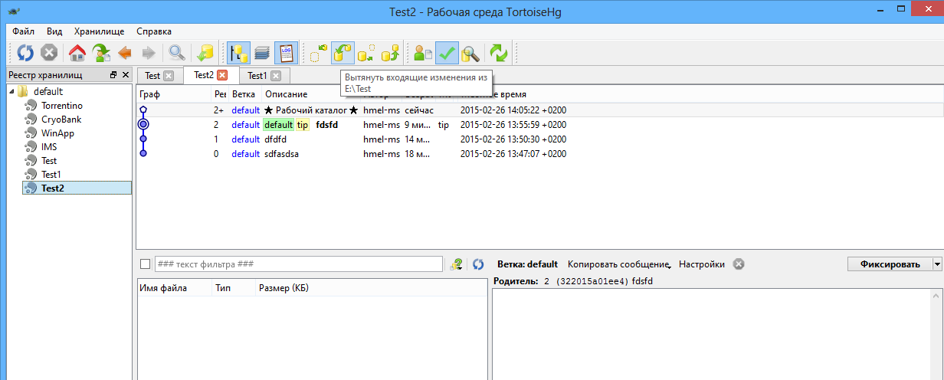

- Источники
http://habrahabr.ru/post/108904/
https://www.youtube.com/watch?v=J4Y0NL3LzQw
https://www.youtube.com/watch?v=62_8q0wsUFs
https://www.youtube.com/watch?v=MFj-IxwCN8s

